###### 

«В регистр»

АДМИНИСТРАЦИЯ ГОРОДА ЮГОРСКА

Ханты-Мансийского автономного округа - Югры

ПОСТАНОВЛЕНИЕ

от _______________ № _______

Об утверждении схемы размещения

некапитальных гаражей и мест

стоянки средств передвижения

на территории муниципального

образования город Югорск

В соответствии со [статьей 39.36-1](http://internet.garant.ru/document/redirect/12124624/393610) Земельного кодекса Российской Федерации, [Федеральным законом](http://internet.garant.ru/document/redirect/186367/0) от 06.10.2003 № 131-ФЗ «Об общих принципах организации местного самоуправления в Российской Федерации», [Уставом](http://internet.garant.ru/document/redirect/45201242/0) города Югорска:

1. Утвердить схему размещения некапитальных гаражей и мест стоянки средств передвижения на территории муниципального образования город Югорск (приложение).

2. [Опубликовать](http://internet.garant.ru/document/redirect/405178922/0) настоящее постановление в официальном печатном издании города Югорска и разместить на [официальном сайте](http://internet.garant.ru/document/redirect/29109202/39) органов местного самоуправления города Югорска.

3. Настоящее постановление вступает в силу после его [официального опубликования](http://internet.garant.ru/document/redirect/405178922/0).

**Глава города Югорска А.Ю. Харлов**

**Лист согласования**

к проекту постановления «Об утверждении схемы размещения некапитальных гаражей и

мест стоянки средств передвижения на территории муниципального образования город Югорск»

|  |  |  |  |  |
| --- | --- | --- | --- | --- |
| Наименование органа (структурного подразделения) и (или) должности:  - разработчика проекта;  - лица принявшего документ на согласование | Дата передачи на  согласование и  подпись лица,  передавшего  документ | Дата  поступления на  согласование и  подпись лица,  принявшего  документ | Дата согласования | Подпись и расшифровка подписи лица, согласовавшего документ |
| 1 | 2 | 3 | 4 | 5 |
| Заместитель главы города–директор ДМСиГ |  |  |  | Ю.В. Котелкина |
| Заместитель директора ДМСиГ |  |  |  | А.Ю. Ермаков |
| Главный архитектор, начальник УАиГ |  |  |  | А.К. Некрасова |
| Начальник юридического отдела ДМСиГ |  |  |  | Н.В. Михай |
| Управляющий делами |  |  |  | Д.А. Крылов |
| Директор ДЭРиПУ |  |  |  | И.В. Грудцына |
| Начальник юридического управления |  |  |  | А.С. Власов |
| Разработчик: гл. специалист отдела зем. ресурсов тел.5-00-19 (вн.195) |  |  |  | И.С. Коваль |

Проект МНПА коррупциогенных

фактов не содержит

**Ю.В. Котелкина**

заместитель главы

_____________города-директор ДМСиГ

**Н.В. Михай**

начальник юридического

_____________отдела ДМСиГ

Проект МНПА размещен на независимую антикоррупционную экспертизу

с ________________по__________________

Для рассылки: ДМСиГ – 2экз., ДЭРиПУ-1экз., УВПиОС-1 экз., юр. управление -1экз., общий отдел – 3экз.

**Приложение 1**

**к схеме размещения некапитальных гаражей**

**и мест стоянки средств передвижения**

Схема размещения мест стоянок в кадастровом квартале: 86:22:0007001

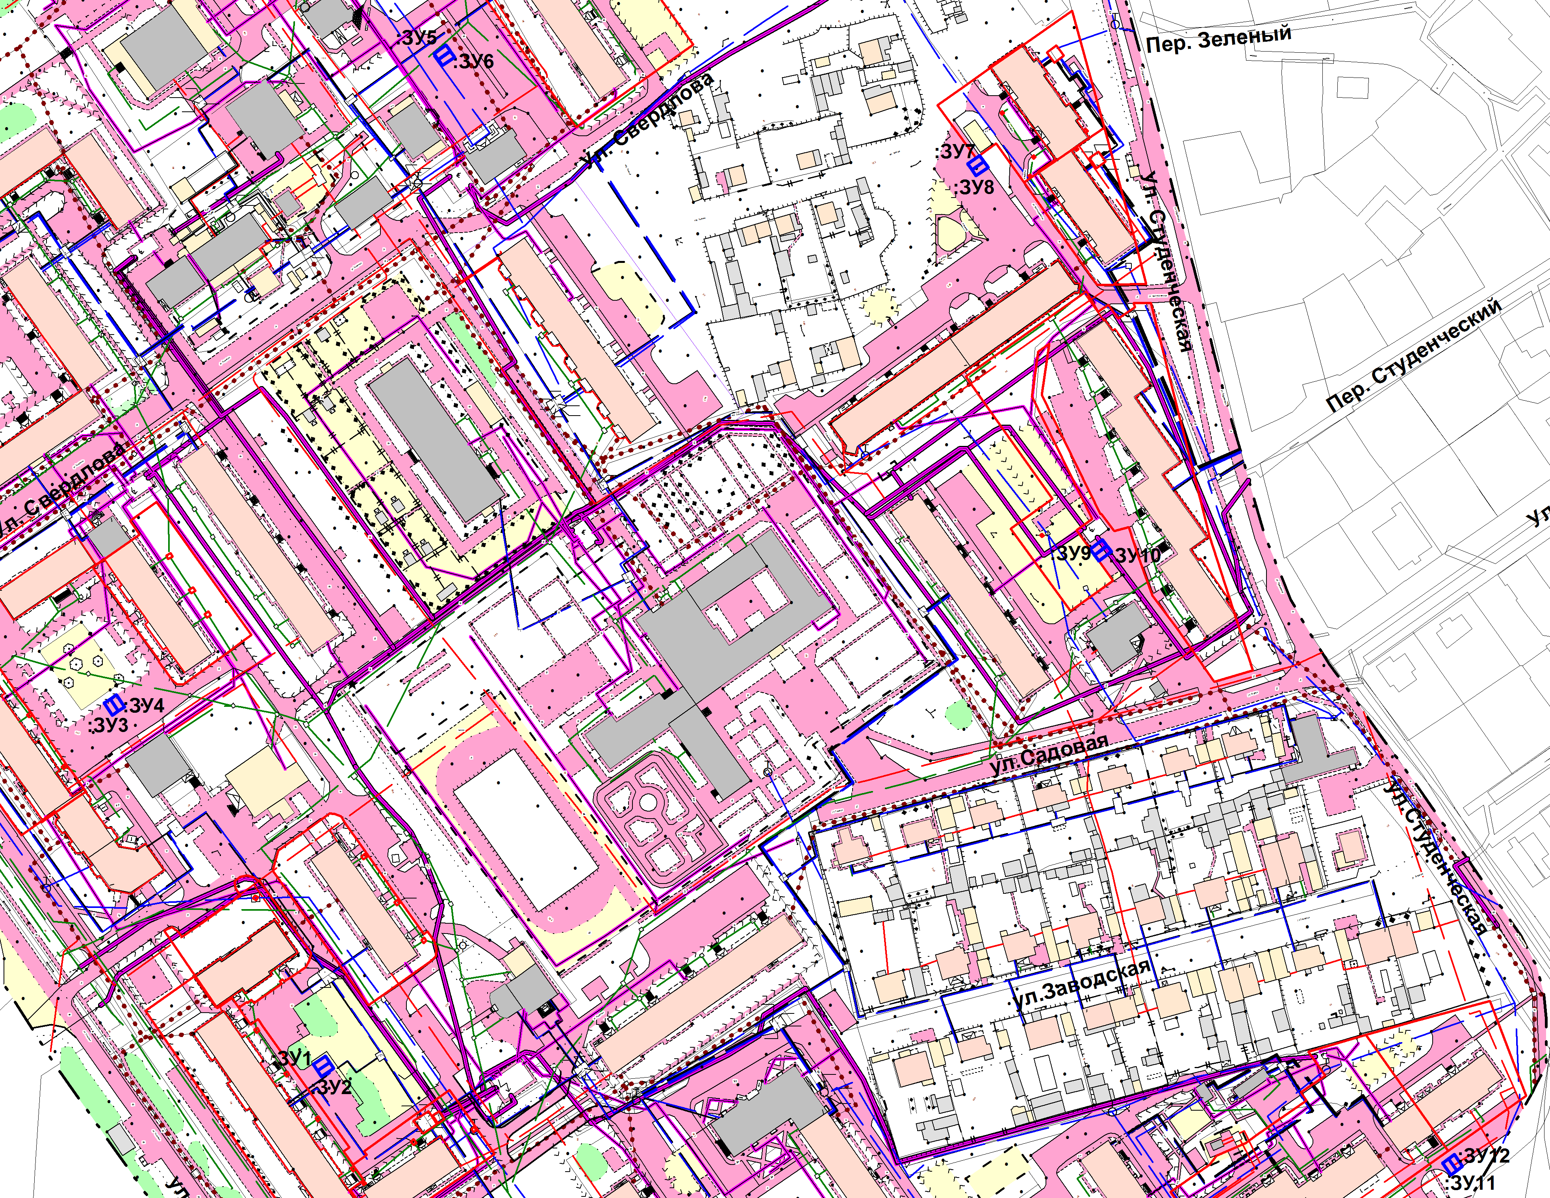

- место стоянки

- границы земельного участка многоквартирного жилого дома

**Приложение 2**

**к схеме размещения некапитальных гаражей**

**и мест стоянки средств передвижения**

Схема размещения мест стоянок в кадастровом квартале: 86:22:0005002

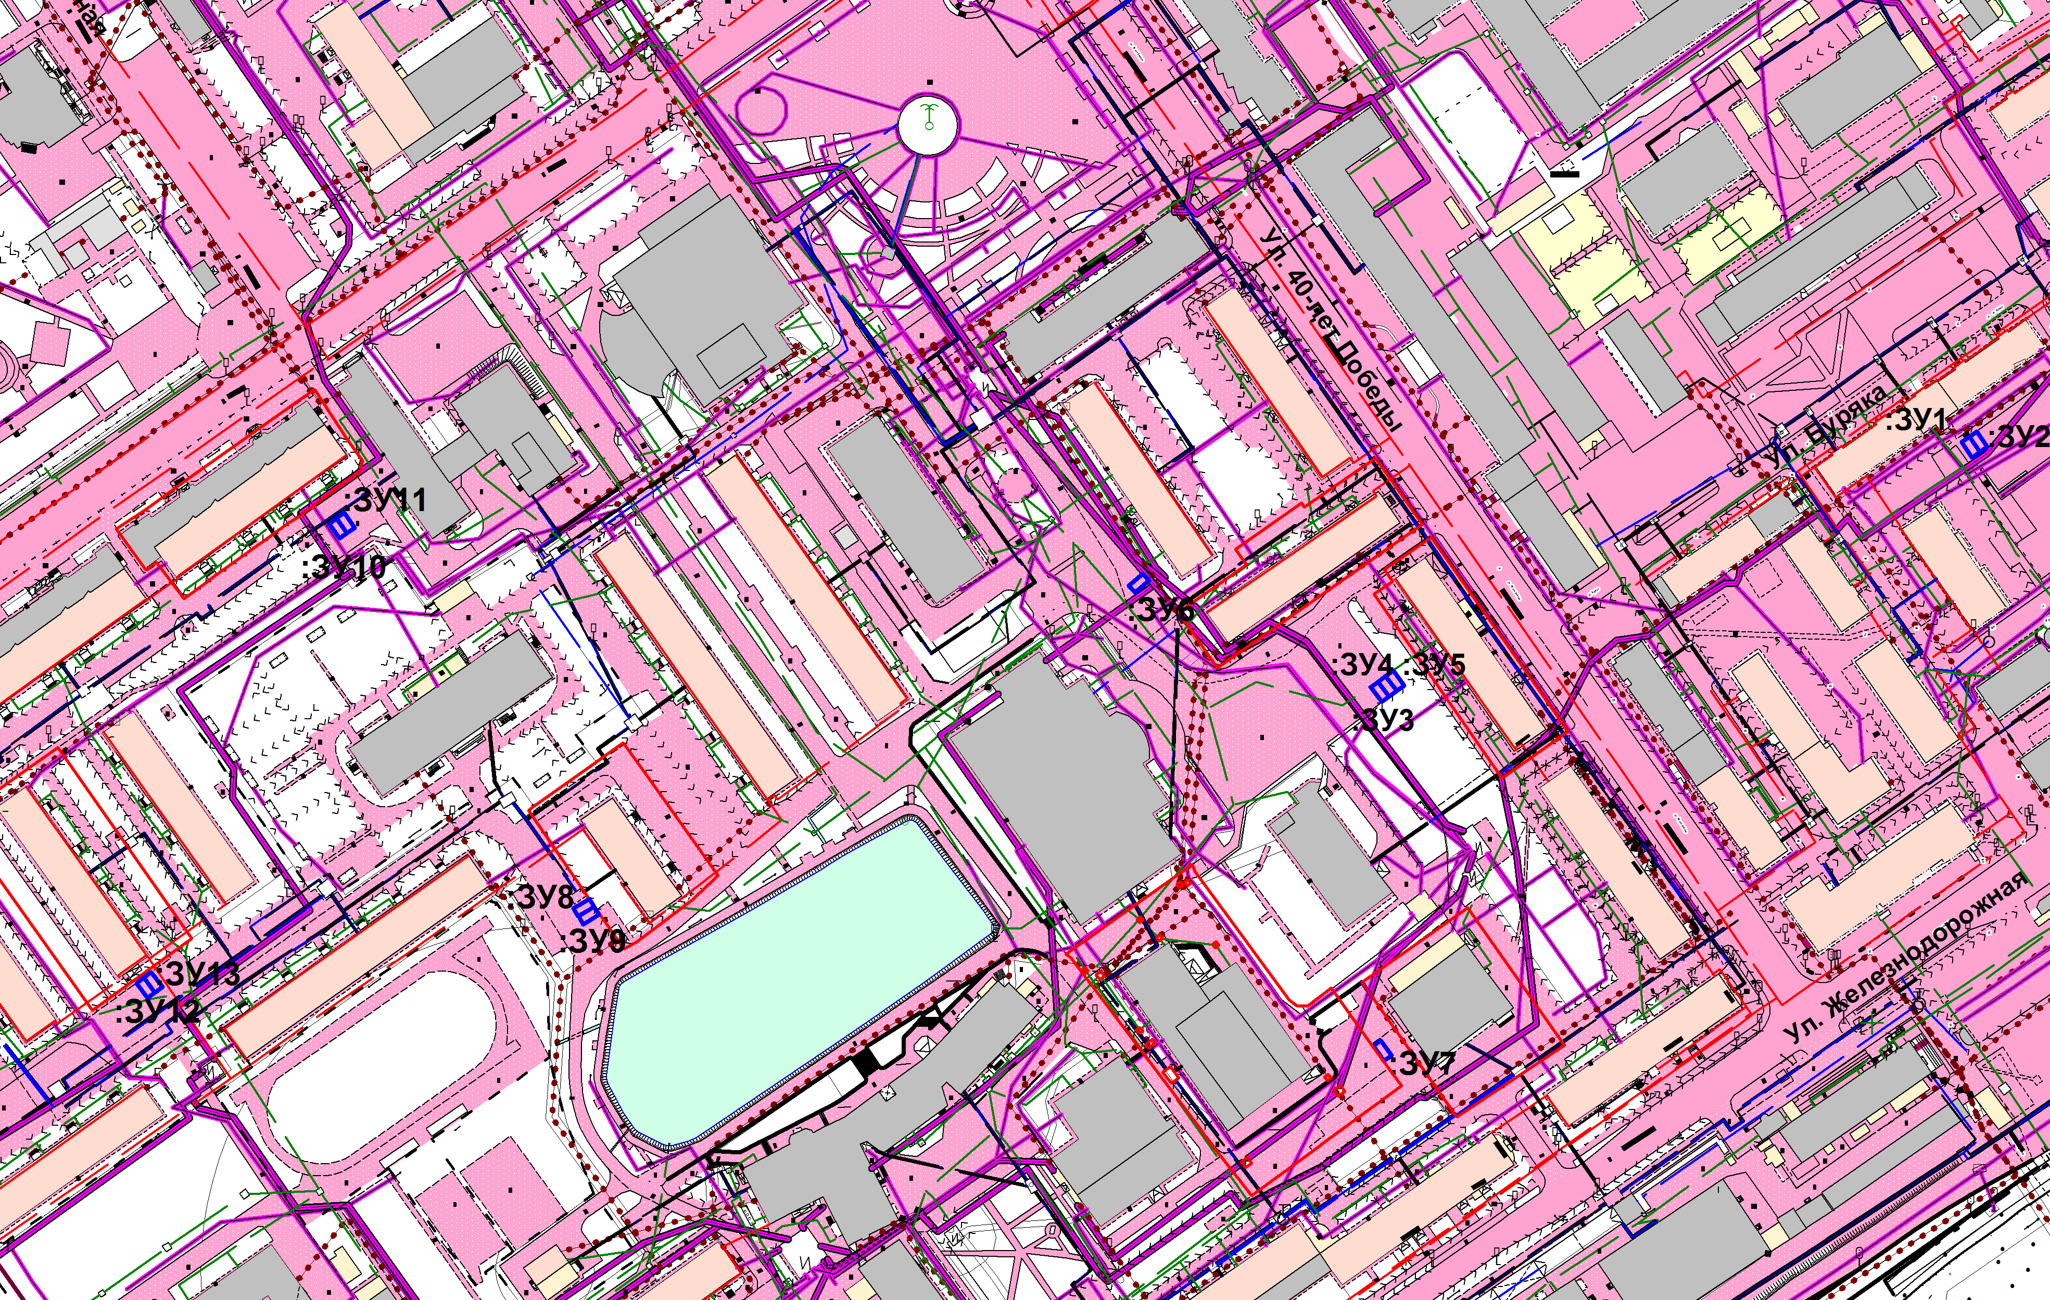

- место стоянки

-границы земельного участка многоквартирного жилого дома

**Приложение 3**

**к схеме размещения некапитальных гаражей**

**и мест стоянки средств передвижения**

Схема размещения мест стоянок

в кадастровом квартале: 86:22:0003001



- место стоянки

- границы земельного участка многоквартирного жилого дома

**Приложение 4**

**к схеме размещения некапитальных гаражей**

**и мест стоянки средств передвижения**

Схема размещения мест стоянок

в кадастровом квартале: 86:22:0010002

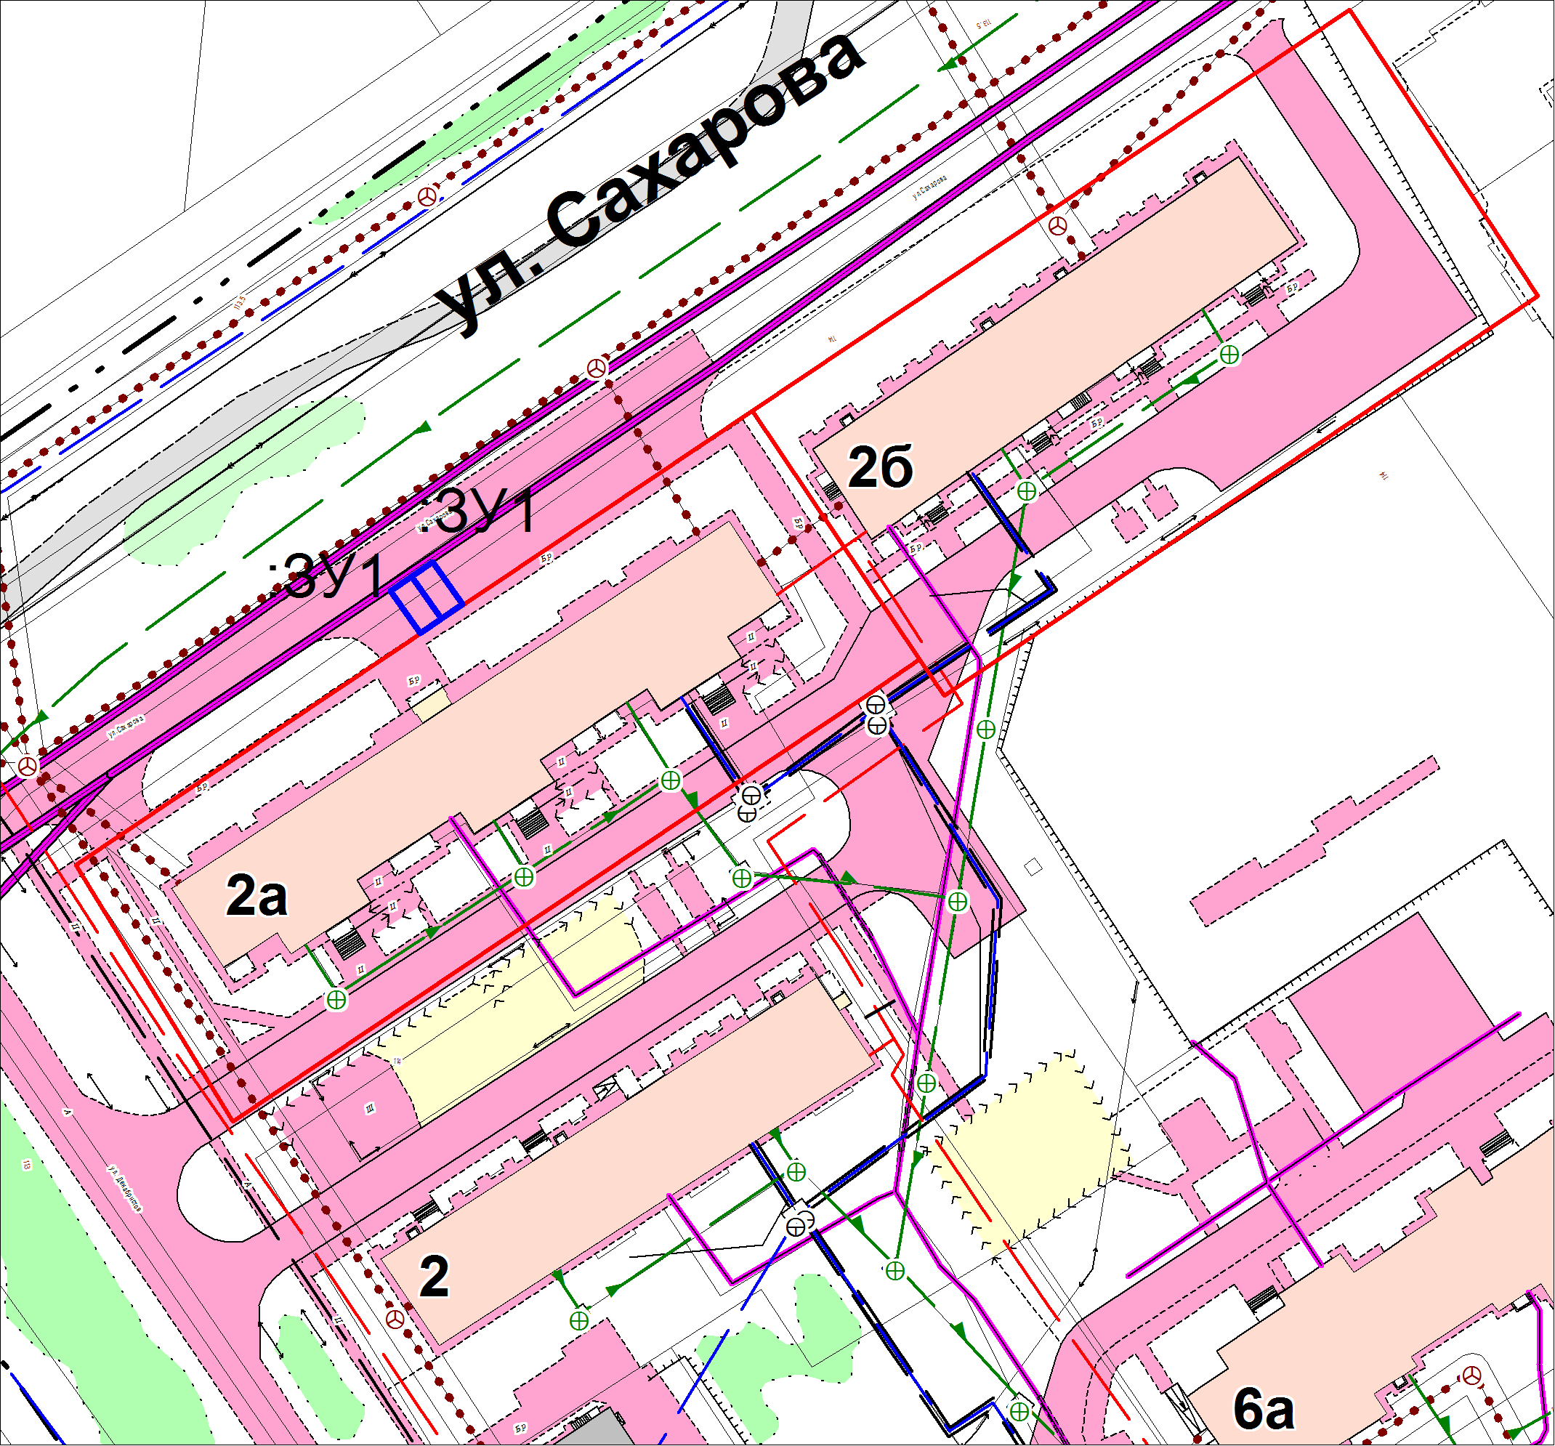

- место стоянки

- границы земельного участка многоквартирного жилого дома

**Приложение 5**

**к схеме размещения некапитальных гаражей**

**и мест стоянки средств передвижения**

Схема размещения некапитальных гаражей

в кадастровом квартале: 86:22:00060001

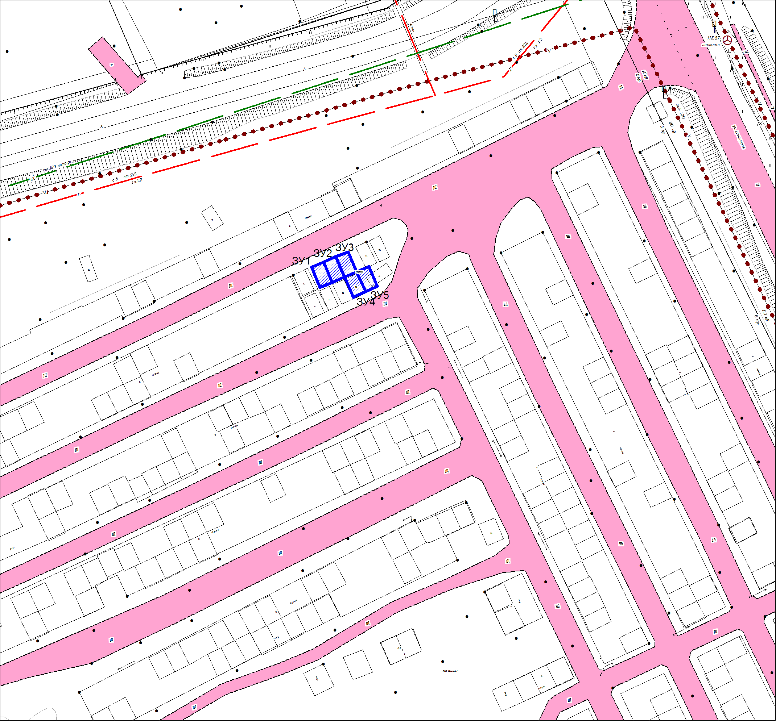

- место размещения одного некапитального гаража

**Приложение 6**

**к схеме размещения некапитальных гаражей**

**и мест стоянки средств передвижения**

Схема размещения некапитальных гаражей

в кадастровом квартале: 86:22:00030002

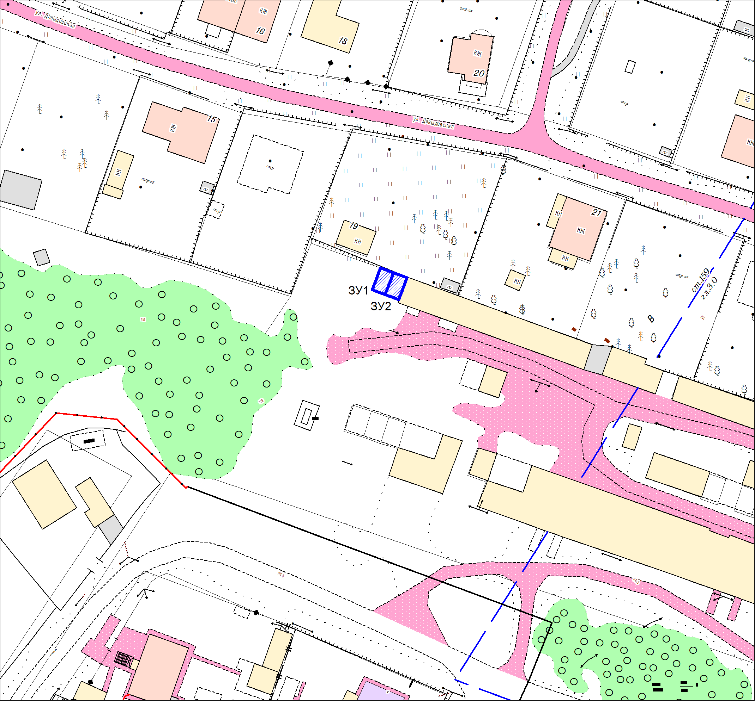

- место размещения одного некапитального гаража

|  |  |  |  |  |  |  |  |  |  |
| --- | --- | --- | --- | --- | --- | --- | --- | --- | --- |
| Приложение  к постановлению  администрации города Югорска  от ____________ № ______2023  Схема  размещения некапитальных гаражей и мест стоянки средств передвижения  на территории муниципального образования город Югорск | | | | | | | | | |
| №  п/п | Назначение места размещения  (гараж, являющийся некапитальным сооружением либо стоянка технических или других средств передвижения инвалидов) | Адресный ориентир | Условный номер части земельного участка | Координаты характерных точек, м | | | Площадь места стоянки или места размещения, кв. м. | Форма собственности на землю или земельный участок, где расположен или возможно расположить объект | Графическая часть схемы размещения объектов |
| Обозначение характерных точек границ | X | Y |
| 1 | 2 | 3 | 4 | 5 | 6 | 7 | 8 | 9 | 10 |
| Кадастровый квартал **86:22:0007001** Система координат **МСК 86 Зона 1** | | | | | | | | | |
| 1 | Место стоянки | г. Югорск,  в районе дома № 4 по ул. Газовиков | **86:22:0007001:ЗУ1** | 1 | 993256.13 | 1676494.65 | 18 | Собственность не разграничена | Приложение 1 |
| 2 | 993253.66 | 1676496.34 |
| 3 | 993250.28 | 1676491.38 |
| 4 | 993252.83 | 1676489.07 |
| 2 | Место стоянки | г. Югорск,  в районе дома № 4 по ул. Газовиков | **86:22:0007001:ЗУ2** | 1 | 993890,61 | 1676181,75 | 18 | Собственность не разграничена | Приложение 1 |
| 2 | 993892,31 | 1676184,22 |
| 3 | 993887,36 | 1676187,62 |
| 4 | 993885,66 | 1676185,15 |
| 3 | Место стоянки | г. Югорск,  в районе дома № 2 по ул. Газовиков | **86:22:0007001:ЗУ3** | 1 | 993400,48 | 1676404,18 | 18 | Собственность не разграничена | Приложение 1 |
| 2 | 993402,18 | 1676406,65 |
| 3 | 993397,30 | 1676410,01 |
| 4 | 993395,60 | 1646407,53 |
| 4 | Место стоянки | г. Югорск,  в районе дома № 2 по ул. Газовиков | **86:22:0007001:ЗУ4** | 1 | 993402,18 | 1676406,65 | 18 | Собственность не разграничена | Приложение 1 |
| 2 | 993403,88 | 1676409,12 |
| 3 | 993399,00 | 1676412,48 |
| 4 | 993397,30 | 1676410,01 |
| 1 | 2 | 3 | 4 | 5 | 6 | 7 | 8 | 9 | 10 |
| 5 | Место стоянки | г. Югорск,  в районе дома № 12 по ул. Толстого | **86:22:0007001:ЗУ5** | 1 | 993669,62 | 1676543,86 | 18 | Собственность не разграничена | Приложение 1 |
| 2 | 993667,18 | 1676545,61 |
| 3 | 993633,65 | 1676540,74 |
| 4 | 993666,12 | 1676538,97 |
| 6 | Место стоянки | г. Югорск,  в районе дома № 12 по ул. Толстого | **86:22:0007001:ЗУ6** | 1 | 993667,18 | 1676545,61 | 18 | Собственность не разграничена | Приложение 1 |
| 2 | 993664,74 | 1676547,38 |
| 3 | 993661,21 | 1676542,49 |
| 4 | 993633,65 | 1676540,74 |
| 7 | Место стоянки | г. Югорск,  в районе дома № 16 по ул. Студенческая | **86:22:0007001:ЗУ7** | 1 | 993624,44 | 1676761,89 | 18 | Собственность не разграничена | Приложение 1 |
| 2 | 993622,60 | 1676763,67 |
| 3 | 993618,67 | 1676758,92 |
| 4 | 993621,06 | 1676757,10 |
| 8 | Место стоянки | г. Югорск,  в районе дома № 16 по ул. Студенческая | **86:22:0007001:ЗУ8** | 1 | 993622,60 | 1676763,67 | 18 | Собственность не разграничена | Приложение 1 |
| 2 | 993619,57 | 1676765,45 |
| 3 | 993616,14 | 1676760,52 |
| 4 | 993618,67 | 1676758,92 |
| 9 | Место стоянки | г. Югорск,  в районе дома № 20 по ул. Студенческая | **86:22:0007001:ЗУ9** | 1 | 993467,25 | 1676812,19 | 18 | Собственность не разграничена | Приложение 1 |
| 2 | 993464,84 | 1676813,99 |
| 3 | 993461,08 | 1676808,99 |
| 4 | 993463,60 | 1676807,11 |
| 10 | Место стоянки | г. Югорск,  в районе дома № 20 по ул. Студенческая | **86:22:0007001:ЗУ10** | 1 | 993464,84 | 1676813,99 | 18 | Собственность не разграничена | Приложение 1 |
| 2 | 993462,42 | 1676815,82 |
| 3 | 993458,67 | 1676810,78 |
| 4 | 993461,08 | 1676808,99 |
| 11 | Место стоянки | г. Югорск,  в районе дома № 15 по ул. Никольская | **86:22:0007001:ЗУ11** | 1 | 993212,32 | 1676951,22 | 18 | Собственность не разграничена | Приложение 1 |
| 2 | 993214,12 | 1676953,62 |
| 3 | 993209,30 | 1676956,97 |
| 4 | 993207,51 | 1676954,57 |
| 12 | Место стоянки | г. Югорск,  в районе дома № 15 по ул. Никольская | **86:22:0007001:ЗУ12** | 1 | 993214,12 | 1676953,62 | 18 | Собственность не разграничена | Приложение 1 |
| 2 | 993215,93 | 1676956,00 |
| 3 | 993211,11 | 1676959,36 |
| 4 | 993203,30 | 1676956,97 |
| Кадастровый квартал **86:22:0005002** | | | | | | | | | |
| 13 | Место стоянки | г. Югорск,  в районе дома № 5 по ул. Буряка | **86:22:0007001:ЗУ1** | 1 | 993888,93 | 1676179,13 | 18 | Собственность не разграничена | Приложение 2 |
| 2 | 993890,61 | 1676181,75 |
| 3 | 993885,66 | 1676185,14 |
| 4 | 993883,94 | 1676182,66 |
| 1 | 2 | 3 | 4 | 5 | 6 | 7 | 8 | 9 | 10 |
| 14 | Место стоянки | г. Югорск,  в районе дома № 5 по ул. Буряка | **86:22:0007001:ЗУ2** | 1 | 993890,61 | 1676181,75 | 18 | Собственность не разграничена | Приложение 2 |
| 2 | 993892,31 | 1676184,22 |
| 3 | 993887,36 | 1676187,62 |
| 4 | 993885,66 | 1676185,14 |
| 15 | Место стоянки | г. Югорск,  в районе дома № 5 по ул. 40лет Победы | **86:22:0007001:ЗУ3** | 1 | 993809,12 | 1675986,95 | 18 | Собственность не разграничена | Приложение 2 |
| 2 | 993810,92 | 1675989,35 |
| 3 | 993806,14 | 1675992,95 |
| 4 | 993804,34 | 1675990,55 |
| 16 | Место стоянки | г. Югорск,  в районе дома № 5 по ул. 40лет Победы | **86:22:0007001:ЗУ4** | 1 | 993810,92 | 1675989,35 | 18 | Собственность не разграничена | Приложение 2 |
| 2 | 993812,72 | 1675991,75 |
| 3 | 993807,94 | 1675995,35 |
| 4 | 993806,14 | 1675992,95 |
| 17 | Место стоянки | г. Югорск,  в районе дома № 5 по ул. 40лет Победы | **86:22:0007001:ЗУ5** | 1 | 993812,72 | 1675991,75 | 18 | Собственность не разграничена | Приложение 2 |
| 2 | 993814,52 | 1675994,15 |
| 3 | 993809,73 | 1675997,75 |
| 4 | 993807,94 | 1675995,35 |
| 18 | Место стоянки | г. Югорск,  в районе дома № 9а по ул. 40лет Победы | **86:22:0007001:ЗУ6** | 1 | 993846,10 | 1675912,81 | 18 | Собственность не разграничена | Приложение 2 |
| 2 | 993843,81 | 1675914,74 |
| 3 | 993839,94 | 1675910,16 |
| 4 | 993842,23 | 1675908,22 |
| 19 | Место стоянки | г. Югорск,  в районе дома № 35а по ул. Железнодорожная | **86:22:0007001:ЗУ7** | 1 | 993692,40 | 1675987,77 | 18 | Собственность не разграничена | Приложение 2 |
| 2 | 993694,14 | 1675990,21 |
| 3 | 993689,26 | 1675993,71 |
| 4 | 993687,51 | 1675991,26 |
| 20 | Место стоянки | г. Югорск,  в районе дома № 12 по ул. Мира | **86:22:0007001:ЗУ8** | 1 | 993740,18 | 1675732,60 | 18 | Собственность не разграничена | Приложение 2 |
| 2 | 993737,60 | 1675734,13 |
| 3 | 993734,52 | 1675728,98 |
| 4 | 993737,10 | 1675727,45 |
| 21 | Место стоянки | г. Югорск,  в районе дома № 12 по ул. Мира | **86:22:0007001:ЗУ9** | 1 | 993737,60 | 1675734,13 | 18 | Собственность не разграничена | Приложение 2 |
| 2 | 993735,03 | 1675735,71 |
| 3 | 993731,96 | 1675730,56 |
| 4 | 993734,53 | 1675728,98 |
| 22 | Место стоянки | г. Югорск,  в районе дома № 14 по ул. Ленина | **86:22:0007001:ЗУ10** | 1 | 993862,40 | 1675647,88 | 18 | Собственность не разграничена | Приложение 2 |
| 2 | 993864,12 | 1675650,36 |
| 3 | 993859,30 | 1675653,77 |
| 4 | 993857,55 | 1675651,24 |
| 23 | Место стоянки | г. Югорск,  в районе дома № 14 по ул. Ленина | **86:22:0007001:ЗУ11** | 1 | 993864,12 | 1675650,36 | 18 | Собственность не разграничена | Приложение 2 |
| 2 | 993865,86 | 1675652,81 |
| 3 | 993861,03 | 1675656,22 |
| 4 | 993859,30 | 1675653,77 |
| 1 | 2 | 3 | 4 | 5 | 6 | 7 | 8 | 9 | 10 |
| 24 | Место стоянки | г. Югорск,  в районе дома № 18/2 по ул. Мира | **86:22:0007001:ЗУ12** | 1 | 993712,75 | 1675585,21 | 18 | Собственность не разграничена | Приложение 2 |
| 2 | 993714,53 | 1675587,62 |
| 3 | 993709,71 | 1675591,19 |
| 4 | 993707,92 | 1675588,78 |
| 25 | Место стоянки | г. Югорск,  в районе дома № 18/2 по ул. Мира | **86:22:0007001:ЗУ13** | 1 | 993714,53 | 1675587,62 | 18 | Собственность не разграничена | Приложение 2 |
| 2 | 993716,32 | 1675590,04 |
| 3 | 993711,53 | 1675593,65 |
| 4 | 993709,71 | 1675591,19 |
| Кадастровый квартал **86:22:0003001** | | | | | | | | | |
| 26 | Место стоянки | г. Югорск,  в районе дома № 5 по ул. Ермака | **86:22:0003001:ЗУ1** | 1 | 993701,24 | 1677930,02 | 18 | Собственность не разграничена | Приложение 3 |
| 2 | 993702,85 | 1677932,32 |
| 3 | 993698,22 | 1677935,87 |
| 4 | 993696,42 | 1677933,54 |
| 27 | Место стоянки | г. Югорск,  в районе дома № 5 по ул. Ермака | **86:22:0003001:ЗУ2** | 1 | 993702,85 | 167793,32 | 18 | Собственность не разграничена | Приложение 3 |
| 2 | 993704,67 | 1677934,83 |
| 3 | 993699,87 | 1677938,41 |
| 4 | 993698,22 | 1677935,87 |
| Кадастровый квартал **86:22:0010002** | | | | | | | | | |
| 28 | Место стоянки | г. Югорск,  в районе дома № 2а по ул. Сахарова | **86:22:001002:ЗУ1** | 1 | 993701,24 | 1677930,02 | 18 | Собственность не разграничена | Приложение 4 |
| 2 | 993702,85 | 1677932,32 |
| 3 | 993698,22 | 1677935,87 |
| 4 | 993696,42 | 1677933,54 |
| 29 | Место стоянки | г. Югорск,  в районе дома № 2а по ул. Сахарова | **86:22:0010002:ЗУ2** | 1 | 993702,85 | 1677932,32 | 18 | Собственность не разграничена | Приложение 4 |
| 2 | 993704,67 | 1677934,83 |
| 3 | 993699,87 | 1677938,41 |
| 4 | 993698,22 | 1677935,87 |
| Кадастровый квартал **86:22:0006001** | | | | | | | | | |
| 30 | Место размещения | г. Югорск, ул. Промышленная 2, в районе ГТВА «Южный» | **86:22:** **0006001:ЗУ1** | 1 | 992575,53 | 1676243,79 | 19,38 | Собственность не разграничена | Приложение 5 |
| 2 | 992576,87 | 1676246,92 |
| 3 | 992571,57 | 1676249,13 |
| 4 | 992570,24 | 1676246,02 |
| 31 | Место размещения | г. Югорск, ул. Промышленная 2, в районе ГТВА «Южный» | **86:22:** **0006001:ЗУ2** | 1 | 992576,87 | 1676246,92 | 19,38 | Собственность не разграничена | Приложение 5 |
| 2 | 992578,31 | 1676250,07 |
| 3 | 992573,04 | 1676252,40 |
| 4 | 992571,57 | 1676249,13 |
| 1 | 2 | 3 | 4 | 5 | 6 | 7 | 8 | 9 | 10 |
| 32 | Место размещения | г. Югорск, ул. Промышленная 2, в районе ГТВА «Южный» | **86:22:** **0006001:ЗУ3** | 1 | 992578,31 | 1676250,07 | 19,38 | Собственность не разграничена | Приложение 5 |
| 2 | 992579,49 | 1676255,41 |
| 3 | 992574,55 | 1676255,41 |
| 4 | 992573,01 | 1676252,38 |
| 33 | Место размещения | г. Югорск, ул. Промышленная 2, в районе ГТВА «Южный» | **86:22:** **0006001:ЗУ4** | 1 | 992573,01 | 1676252,38 | 19,38 | Собственность не разграничена | Приложение 5 |
| 2 | 992574,35 | 1676255,51 |
| 3 | 992569,22 | 1676257,86 |
| 4 | 992567,76 | 1676254,63 |
| 34 | Место размещения | г. Югорск, ул. Промышленная 2, в районе ГТВА «Южный» | **86:22:** **0006001:ЗУ5** | 1 | 992573,01 | 1676255,51 | 19,38 | Собственность не разграничена | Приложение 5 |
| 2 | 992575,69 | 1676258,63 |
| 3 | 992570,59 | 1676260,87 |
| 4 | 992569,22 | 1676257,86 |
| Кадастровый квартал **86:22:0003002** | | | | | | | | | |
| 35 | Место размещения | г. Югорск, ул. Труда 38, в районе ПГК «Колос» | **86:22:** **0003002:ЗУ1** | 1 | 995511,96 | 1674759,80 | 19,38 | Собственность не разграничена | Приложение 6 |
| 2 | 995510,80 | 1674762,91 |
| 3 | 995505,55 | 1674760,93 |
| 4 | 995506,71 | 1674757,82 |
| 36 | Место размещения | г. Югорск, ул. Труда 38, в районе ПГК «Колос» | **86:22:** **0003002:ЗУ2** | 1 | 995510,80 | 1674762,91 | 19,38 | Собственность не разграничена | Приложение 6 |
| 2 | 995509,61 | 1674766,40 |
| 3 | 995504,40 | 1674764,17 |
| 4 | 995505,55 | 1674760,93 |